Bac blanc n° 1 – février 2006

SCIENCES DE LA VIE ET DE LA TERRE
- Série S -
ENSEIGNEMENT DE SPÉCIALITÉ

L’usage des calculatrices n’est pas autorisé.

Durée de l’épreuve : 3h30
Dès que le sujet vous est remis, assurez-vous qu’il est complet.
Ce sujet comporte 2 pages numérotées 1/2 et 2/2.

PARTIE 1 (10 points)
La convergence lithosphérique et ses effets

Expliquez comment la subduction d'une plaque océanique peut conduire à la genèse de roches magmatiques au niveau de la plaque chevauchante.
Votre exposé sera structuré et illustré par un schéma bilan comportant les principaux éléments d'explication que vous aurez développés.

PARTIE 2 - Exercice 1 (4 points)
Stabilité et variabilité des génomes et évolution

On cherche à comprendre le mode de transmission de deux caractères chez la Drosophile, organisme diploïde.
Il convient d’expliquer les résultats présentés dans le document.
Les deux caractères étudiés sont : le développement des soies (“normales” ou “chevelues”) et la forme des pièces buccales (“normales” ou en “trompe d'éléphant”). Le gène S contrôle le développement des soies du corps, le gène P contrôle le développement des pièces buccales. Ces deux gènes sont localisés sur le même chromosome (gènes liés).
On notera s+ et s les allèles codant la forme des soies ; p+ et p les allèles contrôlant la morphologie des pièces buccales.

PARTIE 2 - Exercice 2 (6 points)
. Cette partie doit être traitée sur une copie séparée .
L’évolution du climat depuis 500 000 ans

La Terre a connu d’importants changements climatiques. Des périodes froides, marquées par la formation des calottes polaires, ont alterné avec des périodes chaudes.

À partir de la mise en relation des informations tirées de l’exploitation des documents 1 à 3, caractérisez l’évolution du climat au cours des périodes étudiées.

PARTIE 2 - Exercice 1

- Le croisement de deux parents de “lignée pure” (homozygotes), l'un à soies normales et à pièces buccales en trompe d'éléphant, l'autre à soies chevelues et à pièces buccales normales, donne des individus F1 qui présentent tous le même phénotype : soies normales et pièces buccales normales.

- On croise un individu F1 avec un individu homozygote présentant des soies chevelues et des pièces buccales en trompe d'éléphant. Les résultats sont consignés dans le tableau ci-dessous.

phénotype | nombre d'individus
soies normales et pièces buccales en trompe d'éléphant | 598
soies chevelues et pièces buccales normales | 626
soies chevelues et pièces buccales en trompe d'éléphant | 172
soies normales et pièces buccales normales | 151

PARTIE 2 - Exercice 2
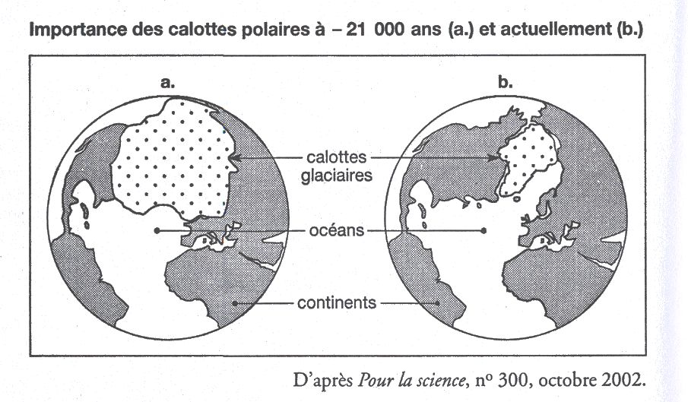

Document 1 : la surface terrestre, réflecteur d’énergie lumineuse, à deux périodes de son histoire

Document 2 : albédo de quelques surfaces terrestres.
L’albédo est le rapport du rayonnement solaire réfléchi par une surface sur le rayonnement solaire incident

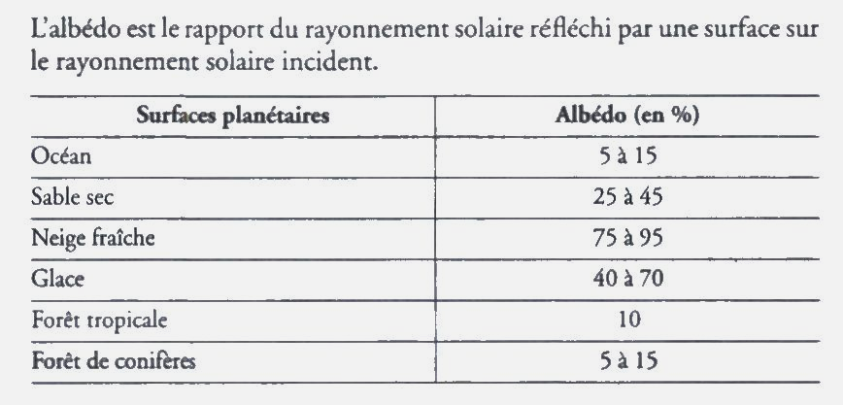

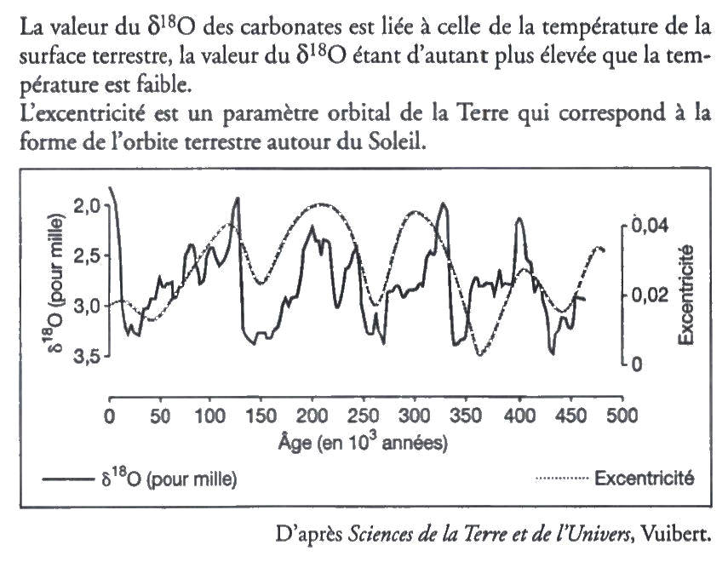
Document 3 : variation de la valeur du δ¹⁸O des sédiments carbonatés océaniques et de l’excentricité de la Terre au cours des 500 000 dernières années

